Rosh hashanas-kycklingsoppa

Maträtten kycklingsoppa är gammaljudisk traditon att äta, den används som ett läkemedel ifall du är sjuk. Den är även mycket nyttig och självklart god.

Den tar cirka en 15-20 minuter att laga och kan använda dig av bland annat: champinjoner, fisksås, äpple, curry, gul lök och smör mm.

Chicken soup is a traditional and popular jewishmeal. On almost every jewishholiday the majority of jewishfamilys eat chicken soup.

Peel and cut up all the vegetables (except garlic clove, rinse it) into small pieces. Pour all into a large pot with broth, peppered and bay leaves. Rinse the chicken in water and then put it down in the pot.
Pour enough water so the chicken is covered. Cook pot of 1 to 1 & 1/2 hour.

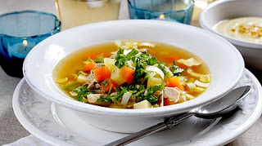

בראש השנה אנחנו אוכלים מרק
עוף. המרק מכיל : ירקות, עוף ומים.

מרק עוף הוא מאכל מסורתי ביהדות.

מתכון:

1 חתיכת עוף שלם (כ1-1.5 קילוגרם)
2 גזרים
2 גזר לבן
1 בצל
1 חתיכה עלה דפנה
15 גרגרי פלפל שחור
3 כפיות מלח
מים
1 שן שום
קמצוץ 1 של פלפל לבן קרקע
45 גרם של פטרוזיליה

איסבלה

